CEO 경영 리스크 브리핑
CEO 서명용 리스크 브리핑 — (주)카카오
대외비 · Confidential
작성일 2026-07-10
본 보고서는 trusted-ceo-agent 진단 파이프라인(불변식 게이트 → 결정론 신호 파생 → 자동 채점)을 통과한 데이터에 기반해 작성되었으며, CEO 경영 판단 보조 자료로서 투자자문·투자권유가 아닙니다.

Executive Snapshot
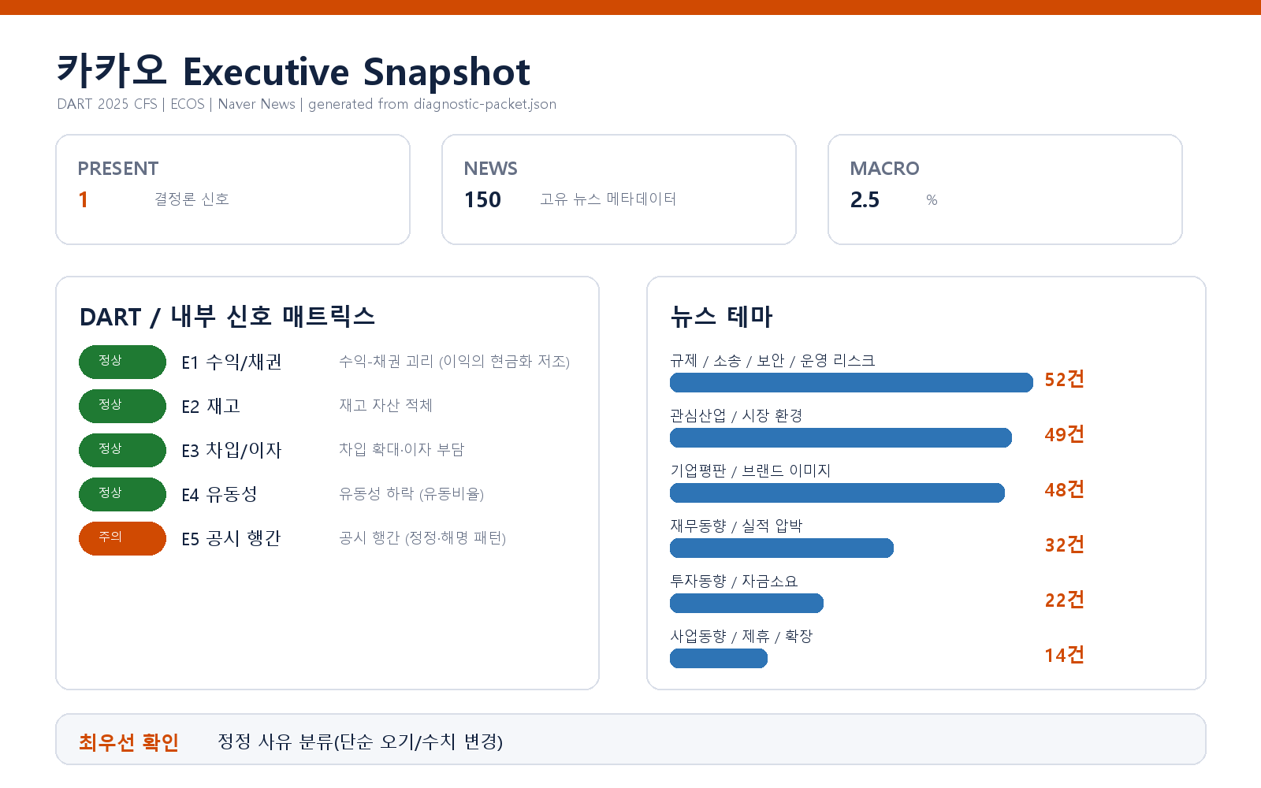

핵심 리스크 한눈에 보기
구분 | 리스크 | 확신도 | 최우선 조치
R1 | 공시 행간 — 정정 공시 반복 패턴 (E5) | 확인됨 | -
표의 확신도는 본문 각 리스크 절의 확신도 표기를 그대로 요약한 것입니다. 상세 근거 수치와 판별 테스트는 본문을 참조하십시오.
- 수신: 정신아 대표이사
- 대상 기업: (주)카카오 (종목코드 035720, 사업자등록번호 120-81-47521, DART corpCode 00258801)
- 분석 기준: 2025 사업연도 연결재무제표(CFS), 최근 90일 공시 창
- 작성일: 2026-07-10
- 거시 환경: 한국은행 기준금리 2.5% (2026-07-07 기준, 조회 구간 내 변동 0%p)

리스크 1. 공시 행간 — 정정 공시 반복 패턴 (E5)
결론
최근 90일간 전체 공시 86건 중 정정 공시가 20건으로, 공시 4~5건당 1건꼴로 정정이 발생하는 패턴이 감지되었습니다. 공시 산출·검수 프로세스의 안정성을 점검할 필요가 있습니다.
근거 (수치·출처)
- 공시 창: 최근 90일 (DART 공시 목록)
- 전체 공시: 86건
- 정정 공시: 20건 (임계값: 3건 이상 시 신호 발화 — 기준 대비 약 6.7배)
- 풍문·해명 공시: 0건, 감사 관련 특이 플래그: 0건
왜 문제인가 (인과 사슬)
정정 공시가 반복된다는 것은 최초 공시 시점에 확정되지 않았거나 검증되지 않은 정보가 시장에 먼저 나가고 있다는 뜻입니다. 이 상태가 지속되면 ① 내부 공시 검수 체인의 병목 또는 계열사 취합 과정의 데이터 신뢰성 문제가 누적되고, ② 투자자와 규제 당국이 회사 공시의 액면 신뢰도를 낮춰 잡게 되며, ③ 향후 중요 공시(실적·지배구조·소송 관련)에서도 "또 정정되는 것 아니냐"는 할인이 붙어 자본시장 커뮤니케이션 비용이 커집니다. 특히 다수 계열사를 연결로 취합하는 카카오 구조에서는 정정의 뿌리가 특정 계열사·특정 항목에 몰려 있을 가능성이 있고, 그 경우 문제는 공시팀이 아니라 데이터 소스 단에 있습니다.
확신도. 확인됨 (90일 창 내 정정 20건은 공시 목록에서 결정론적으로 집계된 사실입니다. 다만 그 원인이 프로세스 결함인지, 단순 오기·형식 정정의 집중인지는 아래 판별 테스트로 갈립니다.)
판별 테스트
- 정정 20건의 사유를 분류하십시오: (a) 단순 오기·형식 정정 vs (b) 수치·일정·조건의 실질 변경. (b)의 비중이 높다면 공시 품질 리스크로 확정, (a) 위주라면 검수 단계의 경미한 문제로 하향 조정합니다.
- 정정이 특정 계열사·특정 공시 유형(예: 지분 변동, 자회사 실적)에 집중되는지 확인하십시오. 집중되어 있다면 원인은 해당 데이터 소스이며, 분산되어 있다면 공시 검수 체인 전반의 문제입니다.
- 직전 동일 기간(그 이전 90일)의 정정 건수와 비교해 증가 추세인지 확인하십시오.
권고 조치
1. 공시 담당 임원에게 90일 내 정정 20건의 사유 분류표(단순 오기/실질 변경/계열사별)를 요청하십시오.
2. 실질 변경 정정이 확인되면, 최초 공시 전 확정 절차(수치 확정 책임자, 계열사 취합 마감 기준)를 재설계하십시오.
3. 규제·소송 관련 뉴스 노출이 큰 시기이므로(아래 보조 신호 참조), 정정 이력이 규제 당국 소명 시 불리하게 인용되지 않도록 정정 사유 기록을 정비해 두십시오.

보조 신호 — 뉴스 메타데이터 (리스크 아님, 교차 확인용)
뉴스는 제목·요약·발행일·링크 메타데이터만 사용한 보조 신호이며 확정 사실로 취급하지 않습니다. 최근 수집분 150건(중복 제거)에서 감지된 테마는 다음과 같습니다.
테마 | 건수 | 교차 확인 포인트
규제/소송/보안/운영 리스크 | 52건 | 공시 정정·해명, 충당부채, 법무 비용 — E5 정정 패턴과 같은 축이므로 우선 교차 확인 권고
관심산업/시장 환경 | 49건 | 사업부별 성장률, ECOS 금리 환경
기업평판/브랜드 이미지 | 48건 | 채널별 매출 변화, 고객 이탈 (예: 재판 진행 상황의 평판 영향 언급 기사, 2026-06-18)
재무동향/실적 압박 | 32건 | DART 재무제표와 분기 추세로 재계산
투자동향/자금소요 | 22건 | 투자 현금 소요, 단기 지급여력, 금융부채성 지표를 DART 수치로 재확인. AI 투자(GPT in Kakao 누적 이용자 약 1,100만 명 추정 보도) 관련 자금 소요는 향후 분기 모니터링 대상
사업동향/제휴/확장 | 14건 | 수주·계약 공시, 계약부채 변화
특히 규제/소송 테마 52건은 유일한 발화 신호인 E5(공시 정정)와 같은 "대외 커뮤니케이션 신뢰" 축에 있으므로, 리스크 1의 판별 테스트 결과와 함께 보시는 것을 권고드립니다.

확인 범위와 한계
점검했으나 리스크로 다루지 않은 관찰값
- 매출 성장 3.0% 대비 관련 채권 성장 3.8%, 영업현금흐름/영업이익 1.92배입니다.
- 보유 상품·제품 관련 항목은 -5.6% 변화했습니다.
- 금융부채성 항목은 2.2조 원에서 2.1조 원으로 감소했고, 영업이익 대비 금융비용 지급 여력은 개선됐습니다.
- 단기 지급여력 비율은 132%→125.5%→140.9%로 최근 회복했고, 2년 연속 하락 패턴은 아닙니다.
한계
- 본 브리핑은 DART 공시·연결재무제표(2025, CFS)·ECOS 거시지표·뉴스 메타데이터 등 외부 공개 데이터만으로 작성되었습니다. 내부 회계 데이터(거래처 원장, 원가, 채널별 매출)는 제공되지 않아 거래처 집중·원가 왜곡 등 내부 축은 점검 범위에 포함되지 않았습니다.
- E5의 정정 20건은 건수 기준 집계이며, 각 정정의 실질성(단순 오기 vs 수치 변경)은 원문 확인 전까지 판단을 유보합니다. 본 브리핑의 어떤 서술도 회계 부정이나 위법을 시사하지 않으며, 추가 확인이 필요한 점검 신호로 이해해 주시기 바랍니다.
- 뉴스 신호는 검색 키워드 기반 메타데이터 집계로, 기사 본문 검증을 거치지 않았습니다. 건수는 노출량이지 사실의 강도가 아닙니다.

